ỦY BAN NHÂN DÂN HUYỆN ĐÔNG ANH
TRƯỜNG TIỂU HỌC LIÊN HÀ A
----------

TỔ CHỨC TRÒ CHƠI TOÁN HỌC NHẰM GÓP PHẦN NÂNG CAO CHẤT LƯỢNG MÔN TOÁN CHO HỌC SINH LỚP 1

Lĩnh vực/ môn: Toán
Cấp học: Tiểu học
Tên tác giả: Trịnh Ngọc Trâm
Đơn vị công tác: Trường Tiểu học Liên Hà A
Chức vụ: Giáo viên cơ bản

Năm học: 2022 - 2023

CỘNG HÒA XÃ HỘI CHỦ NGHĨA VIỆT NAM
Độc lập - Tự do - Hạnh phúc

ĐƠN YÊU CẦU CÔNG NHẬN SÁNG KIẾN KINH NGHIỆM

Kính gửi: Hội đồng khoa học huyện Đông Anh

Họ và tên | Ngày tháng năm sinh | Nơi công tác | Chức danh | Trình độ chuyên môn | Tên SKKN
Trịnh Ngọc Trâm | 22/01/1994 | Trường  Tiểu học Liên Hà A | Giáo viên  cơ bản | Cao đẳng | Tổ chức trò chơi Toán học nhằm góp phần nâng cao chất lượng môn Toán cho học sinh lớp 1

1. Lĩnh vực áp dụng sáng kiến: Toán
2. Ngày sáng kiến được áp dụng lần đầu hoặc áp dụng thử: 9/2022.
3. Mô tả bản chất của sáng kiến:
Học sinh tiểu học luôn thích thú những điều mới lạ. Qua thực tế giảng dạy ở lớp trong thời gian qua, bản thân tôi nhận thấy việc đưa hình thức trò chơi vào giờ học Toán ở Tiểu học là rất cần thiết. Bởi vì sử dụng trò chơi học tập không chỉ giúp học sinh nắm được, củng cố được nội dung kiến thức một cách nhẹ nhàng, mà còn giúp học sinh phát triển năng lực tư duy, phát triển trí tưởng tượng, khả năng diễn đạt mạch lạc, nhất là tạo hứng thú, tạo niềm vui, lòng say mê học tập cho học sinh. Từ đó rèn luyện đức tính chăm chỉ, tự tin, năng động sáng tạo góp phần rèn luyện cho học sinh phẩm chất và phong cách làm việc của người lao động mới. Vì vậy, để mỗi giờ học Toán hấp dẫn, thu hút học sinh, đòi hỏi người giáo viên phải luôn luôn sáng tạo trong việc vận dụng những trò chơi học tập đã có sẵn đồng thời tìm tòi, nghiên cứu để thiết kế thêm những trò chơi học tập mới hấp dẫn hơn, thú vị hơn. Chính vì những lí do trên, tôi mạnh dạn đưa ra những biện pháp sau để góp phần nâng cao chất lượn môn Toán 1 cho học sinh lớp 1.
Cấu trúc của sáng kiến gồm có 3 phần chính:
- Mở đầu
- Nội dung
- Kết luận và khuyến nghị
Trong sáng kiến này, tôi đưa ra một số biện pháp tạo Tổ chức trò chơi Toán học nhằm góp phần nâng cao chất lượng môn Toán cho học sinh lớp 1 là: Nghiên cứu nội dung, chương trình môn Toán 1; Xây dựng kế hoạch môn học, bài học; Tổ chức trò chơi Toán học linh hoạt sáng tạo trong từng phần của một tiết học; Đẩy mạnh ứng dụng Công nghệ thông tin vào việc thiết kế các trò chơi toán học cho học sinh; 5. Hướng dẫn Cha mẹ học sinh tổ chức các trò chơi Toán học đơn giản ở nhà.
4. Những thông tin cần được bảo mật (nếu có): Không có
5. Các điều kiện cần thiết để áp dụng sáng kiến:
- Về phía nhà trường: Trang bị phòng máy vi tính, kết nối internet. Tổ chức nhóm giáo viên hỗ trợ về chuyên môn, hỗ trợ về công nghệ thông tin.
- Về phía giáo viên: Có tinh thần học hỏi, tìm tòi, sáng tạo, tích cực đổi mới phương pháp, sử dụng linh hoạt các hình thức dạy học và kiểm tra đánh giá, thường xuyên trao đổi kinh nghiệm, chuyên môn.
- Về phía học sinh: Cần có thiết bị kết nối internet như máy tính, ipad, điện thoại thông minh… Tinh thần ham mê, tự giác trong học tập.
- Về phía phụ huynh: Trang bị công cụ học tập, kết nối mạng, không gian học tại nhà. Động viên, quan tâm việc học tập của con em mình. Thường xuyên trao đổi với giáo viên để phối hợp giáo dục con.
6. Đánh giá lợi ích thu được hoặc dự kiến có thể thu được do áp dụng sáng kiến theo ý kiến của tác giả
- Sáng kiến có thể áp dụng để giảng dạy cho học sinh ở tất cả các khối lớp trong các trường Tiểu học trên địa bàn.
- Các biện pháp trong sáng kiến đáp ứng được nhu cầu học tập của học sinh. Tạo hứng thú trong học tập, rèn tính tự giác và tự học trong học sinh, qua đó nâng cao kết quả học tập của các em.
- Giúp giáo viên tự tin và có thêm kĩ năng dạy học trực tuyến hiệu quả.
7. Đánh giá lợi ích thu được hoặc dự kiến có thể thu được do áp dụng sáng kiến theo ý kiến của tổ chức, cá nhân đã tham gia áp dụng sáng kiến lần đầu hoặc áp dụng thử nếu có:
Sáng kiến được đánh giá thiết thực, gần gũi, dễ thực hiện và có hiệu quả.

8. Danh sách những người đã tham gia áp dụng thử hoặc áp dụng sáng kiến lần đầu (nếu có):
Số TT | Họ và tên | Ngày tháng năm sinh | Nơi công tác | Chức danh | Trình độ chuyên môn | Nội dung công việc hỗ trợ
1 | Nguyễn Thị Huyên | 1976 | Tiểu học Liên Hà A | Giáo viên | Đại học | Áp dụng các phương pháp trong SK
2 | Chu Thị Thu Hằng | 1973 | Tiểu học Liên Hà A | Giáo viên | Cao đẳng | Áp dụng các phương pháp trong SK
3 | Lê Thị Lệ Phương | 1988 | Tiểu học Liên Hà A | Giáo viên | Đại học | Áp dụng các phương pháp trong SK
4 | Ngô Thị Hằng | 1970 | Tiểu học Liên Hà A | Giáo viên | Cao đẳng | Áp dụng các phương pháp trong SK
Tôi xin cam đoan mọi thông tin nêu trong đơn là trung thực, đúng sự thật và hoàn toàn chịu trách nhiệm trước pháp luật.

Đông Anh, ngày tháng 04 năm 2023
Người nộp đơn
(Ký và ghi rõ họ tên)

Trịnh Ngọc Trâm

MỤC LỤC | Trang
A. PHẦN MỞ ĐẦU | 1
I. LÝ DO CHỌN ĐỀ TÀI | 1
II. MỤC ĐÍCH NGHIÊN CỨU | 1
III. ĐỐI TƯỢNG NGHIÊN CỨU | 1
IV. NHIỆM VỤ NGHIÊN CỨU | 2
V. PHƯƠNG PHÁP NGHIÊN CỨU | 2
B. PHẦN NỘI DUNG | 3
I. CƠ SỞ LÍ LUẬN | 3
II. CƠ SỞ THỰC TIỄN | 4
2.1 Thuận lợi | 4
2.2 Khó khăn | 4
III. CÁC BIỆN PHÁP THỰC HIỆN | 5
1. Nghiên cứu nội dung, chương trình môn Toán 1 | 5
1.1. Mục tiêu dạy học Toán 1 | 5
1.2. Thời lượng và nội dung môn Toán 1 | 6
2. Xây dựng kế hoạch môn học, bài học | 7
3. Tổ chức trò chơi Toán học linh hoạt sáng tạo trong từng phần của một tiết học | 8
3.1. Sử dụng trò chơi trong phần khởi động | 9
3.2. Sử dụng trò chơi trong quá trình hình thành kiến thức mới | 12
3.3. Sử dụng trò chơi giúp học sinh ôn tập, củng cố kiến thức | 13
3.4. Sử dụng trò chơi để kiểm tra, đánh giá năng lực Toán học của học sinh | 15
4. Đẩy mạnh ứng dụng Công nghệ thông tin vào việc thiết kế các trò chơi toán học cho học sinh | 17
5. Hướng dẫn Cha mẹ học sinh tổ chức các trò chơi Toán học đơn giản ở nhà | 19
5.1. Trò chơi nhằm hướng dẫn học sinh ôn bài ở nhà | 20
5.2. Giúp học sinh vận dụng kiến thức Toán đã học vào cuộc sống | 21
IV. KẾT QUẢ | 23
1. Kết quả đạt được | 23
2. Bài học kinh nghiệm | 24
C. KẾT LUẬN VÀ KHUYẾN NGHỊ | 25
I. KẾT LUẬN | 25
II. KHUYẾN NGHỊ | 25
D. TÀI LIỆU THAM KHẢO | 26
E. PHỤ LỤC | 27

A. PHẦN MỞ ĐẦU
I. LÝ DO CHỌN ĐỀ TÀI
Như chúng ta đã biết, chương trình giáo dục phổ thông 2018 đã đề ra mục tiêu: Chuyển từ nền giáo dục nặng nề về trang thiết bị kiến thức sang nền giáo dục phát triển phẩm chất năng lực người học. Chuyển từ “Học sinh biết những gì?” sang “Học sinh làm được những gì?” Để đáp ứng được sự thay đổi của chương trình giáo dục đó, bản thân tôi mỗi giáo viên phải tự trau dồi chuyên môn và tích cực đổi mới phương pháp dạy học. Khác với việc dạy học theo định hướng nội dung, dạy học theo định hướng phát triển phẩm chất và năng lực người học đòi hỏi giáo viên phải khơi dậy sự hứng thú, say mê của mỗi học sinh trong từng tiết học để các em dần dần lĩnh hội kiến thức một cách tự nhiên nhất.
Trong các môn học ở Tiểu học, môn Toán có một vị trí đặc biệt quan trọng. Đó là công cụ cần thiết để học tốt các môn học khác. Khả năng giáo dục nhiều mặt của môn Toán rất to lớn, nó có nhiều khả năng phát triển những thao tác trí tuệ cần thiết để nhận thức thế giới hiện thực như trừu tượng hóa, khái quát hóa, phân tích, tổng hợp, so sánh. Học toán giúp học sinh ứng dụng được rất nhiều trong thực tế cuộc sống
Vì thế, dạy học hình thành kĩ năng tính toán có vai trò rất quan trọng. Nó được sử dụng hàng ngày vào hầu hết các hoạt động thực tiễn. Có thể nói kĩ năng tính toán là cầu nối giữa toán học và thực tiễn.
Đối với học sinh Tiểu học, tư duy nhận thức của các em đi từ trực quan sinh động (bắt đầu từ cái nhìn thấy, nghe thấy) đến trừu tượng. Các em thích được chơi, được tham gia để từ đó các em sẽ hiểu và hiểu sâu sắc hơn. Trò chơi học tập là một hình thức học tập bằng hoạt động, hấp dẫn học sinh, duy trì tốt hơn sự chú ý của các em với bài học. Trò chơi nhằm thay đổi hình thức học tập chỉ bằng hoạt động trí tuệ, do đó giảm tính chất căng thẳng của giờ học, nhất là kiến thức của môn Toán - môn học vốn được coi là khô khan, đơn điệu...
Với phương châm “ học mà chơi - chơi mà học” luôn được người giáo viên tiểu học, nhất là giáo viên dạy các lớp 1 quan tâm. Nhưng tổ chức trò chơi toán học trong một tiết học như thế nào? Tổ chức khi nào? Thời lượng bao nhiêu? Cách tổ chức sao cho phù hợp? Đó là những điều mà tôi còn băn khoăn suy nghĩ , tìm tòi để nghiên cứu đề tài "Tổ chức trò chơi toán học nhằm góp phần nâng cao chất lượng dạy học môn Toán cho học sinh lớp 1".

II. MỤC ĐÍCH NGHIÊN CỨU
Trên cơ sở nghiên cứu lí luận và thực trạng học toán của học toán của học sinh lớp 1, tiến hành tổ chức trò chơi toán học nhằm góp phần nâng cao chất lượn môn toán cho học sinh lớp 1 trường Tiểu học Liên Hà A.
III. ĐỐI TƯỢNG VÀ PHẠM VI NGHIÊN CỨU
1. Đối tượng nghiên cứu: Tổ chức trò chơi toán học nhằm nâng cao chất lượng dạy học môn toán cho học sinh lớp 1.
2. Phạm vi nghiên cứu: Học sinh lớp 1 trường Tiểu học Liên Hà A năm học 2022 – 2023
IV. NHIỆM VỤ NGHIÊN CỨU
- Tìm hiểu, điều tra thực trạng đối tượng học sinh lớp 1 trường Tiểu học Liên Hà A.
- Xác định những nguyên nhân dẫn đến thực trạng đó.
- Kiểm tra kết quả thu được sau khi áp dụng những biện pháp.
- Rút ra bài học kinh nghiệm.
V. PHƯƠNG PHÁP NGHIÊN CỨU
Để thực hiện đề tài này, tôi đã sử dụng các phương pháp sau:
- Phương pháp thu thập thông tin, số liệu.
- Phương pháp điều tra.
- Phương pháp tổng kết kinh nghiệm giáo dục.
- Phương pháp nghiên cứu các sản phẩm hoạt động.
- Phương pháp thảo luận, thử nghiệm.

B. NỘI DUNG
I. CƠ SỞ LÝ LUẬN
Đổi mới chương trình giáo dục và cùng với nó là đổi mới phương pháp dạy học là những phương diện thể hiện sự quyết tâm đổi mới, đem lại những thay đổi về chất lượng và hiệu quả giáo dục. Về phương pháp dạy học, tiếp tục đổi mới mạnh mẽ phương pháp dạy học theo hướng hiện đại; phát huy được tính tích cực, chủ động của người học, khắc phục lối truyền thụ áp đặt một chiều, ghi nhớ máy móc. Tập trung dạy cách học, cách nghĩ, bồi dưỡng phương pháp tự học, rèn luyện kỹ năng vận dụng vào thực tiễn. Chuyển từ học chủ yếu trên lớp sang hình thức học tập đa dạng, chú ý các hoạt động xã hội, ngoại khóa, nghiên cứu khoa học. Bởi vậy, một giờ học tốt là một giờ học phát huy được tính tích cực, tự giác, chủ động sáng tạo của cả người dạy và người học, tác động đến tình cảm, đem lại niềm vui, hứng thú học tập cho học sinh. Đây là định hướng cơ bản, thiết thực đối với mỗi giáo viên, cũng là yếu tố quyết định hiệu quả của mỗi giờ học. Mặt khác đổi mới phương pháp dạy học còn được cụ thể hóa trong các văn bản chỉ đạo về việc thực hiện nhiệm vụ năm học hàng năm của Bộ Giáo dục và Đào tạo; Hướng dẫn thực hiện nhiệm vụ của Sở Giáo dục và Đào tạo; kế hoạch năm học của nhà trường và kế hoạch thực hiện nhiệm vụ năm học của mỗi giáo viên.
Môn Toán có khả năng giáo dục rất lớn trong việc rèn luyện phương pháp suy nghĩ, phương pháp suy luận lôgíc, thao tác tư duy cần thiết để con người phát triển toàn diện, hình thành nhân cách tốt đẹp cho con người lao động trong thời đại mới. Môn Toán có tầm quan trọng to lớn. Nó là bộ môn khoa học nghiên cứu có hệ thống, phù hợp với hoạt động nhận thức tự nhiên của con người.
Học Toán là một phương pháp rất quan trọng để rèn luyện tư duy nhạy bén và khả năng suy luận logic của học sinh. Học Toán giúp học sinh tăng cường trí nhớ, phản xạ nhanh và khả năng suy luận. Qua những lí do đó thì học Toán càng ngày càng trở thành một môn học quan trọng.
Trò chơi học tập là một trong những hình thức dạy học nhằm phát huy tính tích cực, chủ động, sáng tạo của học sinh. Thông qua trò chơi học tập, có thể phát triển ở học sinh nhiều năng lực chung và năng lực đặc thù bộ môn, như: năng lực hợp tác, giải quyết vấn đề, vận dụng kiến thức,....
Trò chơi có nội dung toán học lý thú và bổ ích phù hợp với việc nhận thức của các em. Thông qua các trò chơi các em sẽ lĩnh hội những tri thức toán học một cách dễ dàng, củng cố, khắc sâu kiến thức một cách vững chắc, tạo cho các em niềm say mê, hứng thú trong học tập, trong việc làm. Khi giáo viên đưa ra được các trò chơi toán học một cách thường xuyên, khoa học thì chắc chắn chất lượng dạy học môn toán sẽ ngày càng nâng cao
II. CƠ SỞ THỰC TIỄN
1. Thuận lợi
- Trường tôi được đặt ở khu vực có không gian học trong lành, yên tĩnh với các trang bị khá đầy đủ về vật chất: Các phòng học đều được trang bị đầy đủ các thiết bị phục vụ cho việc dạy và học như: máy tính, máy chiếu projector, tivi, điều hoà, bàn ghế đúng quy cách, phòng học có đủ ánh sáng đến từng học sinh,…
- Phòng Thư viện cung cấp đầy đủ đồ dùng như: Bộ chữ dạy và hoc Toán dành cho giáo viên và học sinh theo đúng quy định của Bộ Giáo dục và Đào tạo.
- Giáo viên được tham dự tập huấn những chuyên đề về dạy học Toán và hàng năm do trường tổ chức để học hỏi, trao đổi kinh nghiệm và trau dồi kiến thức.
- Đa số các phụ huynh có con em học lớp 1, là năm đầu cấp nên đều quan tâm đến việc học tập của con em mình. Các em có đầy đủ sách vở, đồ dùng học tập theo yêu cầu của giáo viên.
- Tất cả học sinh vào lớp 1 đều được đi học mẫu giáo. Ở độ 6 - 7 tuổi của học sinh lớp 1, các em đa số còn rất ngoan, dễ vâng lời, nghe lời cô giáo, thích học tập và thi đua với các bạn, dễ khích lệ động viên, khen thưởng …
2. Khó khăn
Qua tìm hiểu một số giáo viên dạy lớp 1, tìm hiểu học sinh ở trường Tiểu học Liên Hà A, tôi nhận thấy:
- Nhiều giáo viên chưa quan tâm đến việc đưa trò chơi toán học vào giảng dạy hoặc có đưa trò chơi toán học vào giờ học cũng chỉ trong những giờ thao giảng, những tiết thi giáo viên giỏi.
- Một số giáo viên sợ mất thời gian hoặc chưa nhận thức được hết tác dụng của trò chơi trong giờ học toán.
- Do chuyển từ hoạt động vui chơi sang hoạt động học tập (từ mẫu giáo sang lớp 1) nên các em còn hiếu động, thiếu kiên trì và khó thực hiện các động tác đòi hỏi sự khéo léo, cẩn thận, chưa thực sự thích thú và say mê học tập.
- Một số phụ huynh bận làm việc nên không có thời gian đôn đốc nhắc nhở, còn thờ ơ với việc học tập của các em.
- Do nội dung dạy Toán mang tính trừu tượng, mà nhận thức của học sinh lớp Một không đồng đều. Bên cạnh những học sinh yêu thích học Toán, tính toán nhanh thì vẫn còn một số em tiếp thu kiến thức, hình thành kĩ năng tính toán chậm; khả năng phân tích tổng hợp, tư duy còn hạn chế; thái độ thờ ơ đối với học tập, ham chơi; chưa tự giác,… dẫn đến một số học sinh chưa hứng thú với học toán.
Trước thực trạng trên, tôi đã thực hiện, đốc rút và áp dụng một số biện pháp để tháo gỡ những khó khăn góp phần nâng cao chất lượng môn Toán, phát huy tinh thần chủ động, tích cực, yêu thích môn học cho học sinh.
Trước hết, tôi đã tiến hành khảo sát độ hứng thú, nhanh nhạy của học sinh trong môn Toán ngay từ khi mới nhận lớp để từ đó lấy căn cứ để làm cơ sở kiểm chứng sau này, kết quả thu được như sau:

Sĩ số | Yêu thích học Toán, tính toán nhanh |  | Ham chơi, chưa tự giác |  | Học toán chậm
Sĩ số | SL | % | SL | % | SL | %
30 | 9 | 30 | 10 | 33,3 | 11 | 36,7

III. CÁC BIỆN PHÁP THỰC HIỆN
- Nghiên cứu nội dung, chương trình môn Toán 1
Đối với người giáo viên trước khi lên lớp thì một việc làm không thể thiếu đó là cần nghiên cứu nội dung môn học, nghiên cứu nội dung chương trình. Nắm được nội dung chương trình sẽ giúp người giáo viên dễ dàng phân loại kiến thức, sắp xếp phân bổ thời gian và nội dung dạy học phù hợp. Khi nghiên cứu nội dung, chương trình môn Toán 1 tôi đã tiến hành như sau:
1.1. Mục tiêu dạy học Toán 1
- Bước đầu hình thành và phát triển các phẩm chất chủ yếu, các năng lực chung và năng lực toán học ở mức độ phù hợp với học sinh lớp 1.
- Giúp học sinh đạt được những yêu cầu cơ bản:
+ Đếm, đọc, viết, so sánh, cộng, trừ (không nhớ) các số trong phạm vi 100;
+ Nhận dạng được (ở mức độ trực quan) một số hình phẳng và hình khối đơn giản;
+ Nhận biết được đơn vị đo độ dài xăng-ti-mét; tuần lễ, các ngày trong tuần;
+ Thực hành đo độ dài với đơn vị đo là xăng-ti-mét, đọc giờ đúng trên đồng hồ, xem lịch, lắp ghép, xếp hình.
+ Nhận biết được ý nghĩa và viết được phép tính (cộng, trừ) phù hợp với câu trả lời của bài toán có liên quan đến phép tính (cộng, trừ) trong một vài tình huống thực tiễn đơn giản.
1.2. Thời lượng và nội dung môn Toán 1
Môn Toán được học trong 35 tuần, mỗi tuần gồm 3 tiết, tổng thời lượng là 105 tiết.
Ước lượng thời gian (tính theo %) cho các mạch nội dung toán ở lớp 1:
Mạch kiến thức | Số và phép tính | Hình học và Đo lường | Hoạt động thực hành và trải nghiệm
Thời lượng | 80 % | 15 % | 5 %
- Phần Số và phép tính:
+ Đếm, đọc, viết được các số trong phạm vi 10; trong phạm vi 20; trong phạm vi 100. Nhận biết được số chục và đơn vị, số trò chục. So sánh, xếp thứ tự các số trong phạm vi 100.
+ Biết được ý nghĩa của phép cộng, phép trừ và thực hiên được các phép cộng, phép trừ các số trong phạm vi 100.
+ Hiểu được ý nghĩa thựuc tiến của phép tính (cộng, trừ) thông qua tranh ảnh, hình vẽ hoặc tình huống thực tiễn. Qua đó viết được phép tính phù hợp với câu trả lời của bài toán có lời văn.
- Phần Hình học trực quan:
+ Nhận biết được vị trí, định hướng trong không gian; trên – dưới, phải – trái, trước – sau, ở giữa. Nhận dạng được hình vuông, hình trò, hình tam giác, hình chữ nhật, khối lập phương, khối hộp chữ nhật.
- Phần Đo lường:
+ Nhận biết được về “dài hơn”, “ngắn hơn”, nhận biết được đơ vị đo độ dài xăng-ti-mét; đọc và viết được số đo độ dài trong phạm vi 100cm.
+ Nhận biết được mỗi tuần lễ có 7 ngày và tên gọi, thứ tự các ngày lễ trong tuần lễ; nhận biết được giờ đúng trên đồng hồ.
- Phần Hoạt động thực hành và trải nghiệm:
* Hoạt động 1:
+ Thực hành ứng dụng các kiến thức toán học vào thực tiễn, chẳng hạn: Thực hành đếm, nhận biết số, thực hiện phép tính trong một số tình huống thựuc tiễn hàng ngày (ví dụ: đếm số bàn học và số cửa sổ trong lớp học,…).
+ Thực hành các hoạt động liên quan đến vị trí, định hướng không gian (ví dụ: xác định được một vật ở trên hoặc dưới mặt bàn, một vật cao hơn hoặc thấp hơn vật khác…)
+ Thực hành đo và ước lượng độ dài một số đồ vật trong thực tế gắn với đơn vị đo xăng-ti-mét; thực hành đọc giờ đúng trên đồng hồ, xem lịch loại tờ lịch hằng ngày.
* Hoạt động 2: Tổ chức các hoạt động ngoài giờ chính khoá (ví dụ: các trò chơi học toán…) liên quan đến ôn tập, củng cố các kiến thức cơ bản.
2. Xây dựng kế hoạch môn học, bài học
Cũng giống như việc nghiên cứu nội dung chương trình, đối với mỗi giáo viên trước khi bước vào một năm học mới người viên cần xây dựng được kế hoạch môn học cho từng môn học. Cụ thể với môn kế hoạch môn Toán, khối tổ 1 chúng tôi đã thống nhất xây dựng kế hoạch môn Toán và được sự nhất trí của Tổ trưởng chuyên môn và Ban giám hiệu nhà trường. (Link kế hoạch môn học khối 1: https://docs.google.com/document/d/1itmXxlFe_LTZECaQ7C-VPG1PszSd7bTc/edit?usp=share_link&ouid=108817367056163339476&rtpof=true&sd=true)
Để có một giờ học hiệu quả, ngoài việc nghiên cứu nội dung chương trình, một việc làm không thể thiếu đối với người giáo viên đó là xây dựng kế hoạch môn học, bài học. Một kế hoạch dạy học hoàn chỉnh sẽ giúp việc dạy học của giáo viên hiệu quả hơn và giúp các em học sinh nắm được nội dung bài học theo trình tự nhất định.
Kế hoạch bài dạy không còn kiểu giáo án mẫu như trước đây dùng chung cho mọi giáo viên mà được thiết kế riêng sao cho phù hợp với đối tượng học sinh của lớp. Giáo viên thật sự tâm huyết, cầu tiến, đổi mới trong Kế hoạch bài dạy môn học từng bài nên có một phần ghi những kinh nghiệm thành công, những nội dung cần điều chỉnh sau khi dạy hoc cũng như ghi các nhận xét với những học sinh nhằm làm cơ sở cho việc nhận xét đánh giá thường xuyên cho học sinh.
Nói chung, kế hoạch bài dạy toán ghi lại cách tổ chức, hướng dẫn cho học sinh học trong một tiết dạy cụ thể, không phải là bài soạn nội dung để truyền thụ đến học sinh.
Vậy Kế hoạch bài dạy cần thể hiện điều gì? Nói một cách đơn giản, xây dựng kế hoạch là quyết định trước xem sẽ phải làm gì, làm như thế nào, khi nào làm và ai sẽ làm cái đó. Cụ thể đối với giảng dạy môn Toán, tôi thường xây dựng kế hoạch bài dạy như sau:
+ Hoạt động 1: Hoạt động khởi động, kết nối
Cho học sinh ôn lại kiến thức cũ bằng những hình thức kiểm tra bài cũ, chơi trò chơi khởi động nhằm mục đích ôn lại kiến thức cũ hoặc có thể hỏi nhũng câu hỏi có liên quan đến nôi dung có liên quan đến bài mới. Sau khi khởi động, kiểm tra bài cũ xong thì từ kiến thức của bài cũ hoặc từ những câu hỏi trong phần khởi động người giáo viên sẽ dẫn dắt để giới thiệu sang bài học mới.
+ Hoạt động 2: Hình thành kiến thức mới
Giúp học sinh khám phá nội dung kiến thức mới và cơ bản. Ở hoạt động này, giáo viên lên kế hoạch đầy đủ (bao gồm: tiến trình cá nhân các bước dạy, phương pháp chủ yếu, hoạt động của Thầy và Trò, sử dụng các phương tiện, công cụ dạy học; hệ thống lệnh điều hành các hoạt động…)
+ Hoạt động 3: Thực hành luyện tập
Mục đích chủ yếu là tạo sự kết nối giữa kiến thức vừa khám phá với luyện tập đơn giản. Ở hoạt động này, giáo viên chỉ cần nêu các lệnh điều hành (nêu nhiệm vụ tổng quát, yêu cầu thực hiện)
+ Hoạt động 4: Vận dụng kiến thức mới vào thực tế
Khi đã nắm được nội dung của bài học rồi, GV đưa ra những câu hỏi nhằm mục đích giúp học sinh liên tưởng đến thực tế nhiều, giúp học sinh ghi nhớ bài và hiêu đúng bản chất của bài để giải quyết được các tình huống trong thực tế cuộc sống.
Về cơ bản, nội dung, chương trình, mục tiêu dạy học có yêu cầu đáp ứng 2 nhiệm vụ: Phổ cập cho các đối tượng học sinh trong lớp và phát triển cho các học sinh cao hơn.
3. Tổ chức trò chơi Toán học linh hoạt sáng tạo trong từng phần của một tiết học.
Khác với trò chơi thông thường, trò chơi học tập có nội dung gắn liền với hoạt động học tập của học sinh. Mỗi trò chơi đều bao hàm trong nó nội dung kiến thức cần truyền thụ trong bài. Từ đó, nội dung bìa học trở nên gần gũi, giúp các em dễ hình thành và giải quyế vấn đề đơn giản hơn. Trò chơi không chỉ rèn luyện năng lực mà còn hình thành những phẩm chất tốt đẹp trong các em như tính trung thực, thật thà, sự lễ độ, lòng dung cảm, ý thức tổ chức kỉ luật, tinh
Trò chơi học tập có nhiều loại, mỗi trò chơi đều hướng đến nội dung của bài học và thế hiện rõ đặc thù “Chơi mà học – Học mà chơi”. Nhưng nhìn chung, thông qua “chơi” để hình thành, vận dụng và củng cố kiến thức đã học vào cuộc sống đồng thời sẽ tạo nên một không khí mới cho giờ học: những tiếng hò reo, những khuôn mặt rạng rỡ, những tiếng cười vang… Chính vì vậy, tôi thường tổ chức cho học sinh chơi ngay từ phần: “Khởi động”
3.1. Sử dụng trò chơi trong phần khởi động
Trong tiến trình dạy học bao gồm các chuỗi hoạt động như: Hoạt động khởi động; Hoạt động hình thành kiến thức; Hoạt động luyện tập; Hoạt động vận dụng, tìm tòi, mở rộng. Hoạt động khởi động có vai trò làm “tan băng” xóa đi sự ngại ngùng, e dè của người học và thu hẹp khoảng cách giữa người dạy - người học, người học - người học. Thay vào đó nó giúp làm “ấm lên” bầu không khí trong lớp học. Hoạt động khởi động thường được áp dụng trước khi bắt đầu tiết học, trước một nội dung học.
Hoạt động khởi động rất cần thiết trong dạy học nhằm phát triển năng lực tư duy, năng lực giải quyết vấn đề cho học sinh. Hoạt động này cần tạo ra những tình huống, những vấn đề ở đó mà học sinh cần huy động tất cả các kiến thức hiện có, những kinh nghiệm, vốn sống của mình để nhìn nhận và giải quyết vấn đề theo cách của mình. Hoạt động khởi động thường chỉ chiếm ít phút đầu giờ nhưng có ý nghĩa rất quan trọng trong việc kích hoạt sự tích cực của các em. Hoạt động khởi động càng phong phú, đa dạng thì học sinh càng dễ tiếp cận bài học một cách tự nhiên, hiệu quả hơn. Sau đây là một số Trò chơi mà tôi đã sử dụng khi thiết kế hoạt động khởi động trong quá trình giảng dạy Toán lớp 1: Ô cửa bí mât, Hộp quá bí mật, Đuổi hình bắt chữ, trò chơi Mảnh ghép…
Ví dụ: Tôi đã sử dụng trò chơi “Hộp quà bí mật” trong phần khởi động trước khi vào bài học trong tiết Phép cộng trong phạm 10.
a. Mục tiêu:
- Thay đổi không khí và tạo hứng thú để học sinh tích cực, vui vẻ, hợp tác cùng nhau xây dựng bài học.
- Giúp học sinh ôn lại cách tính của các phép tính cộng trong phạm vi 6.
b. Chuẩn bị: Giáo viên thiết kế trò chơi trên ứng dụng powerpoint, các phần quà nhỏ (thước kẻ, bút chì, tẩy)
c. Cách chơi: GV cho HS quan sát trên máy chiếu, giới thiệu: Trò chơi mang đến 4 hộp quà xinh xắn, mỗi hộp quà chứa đựng một phần quà, để nhận được quà từ những chiếc hộp này thì các con cần phải trả lời nhanh kết quả của các phép tính mà mỗi hộp quà mang đến. Mỗi lần HS chỉ được trả lời 1 lần, trả lời đúng thì nhận được một món quà.
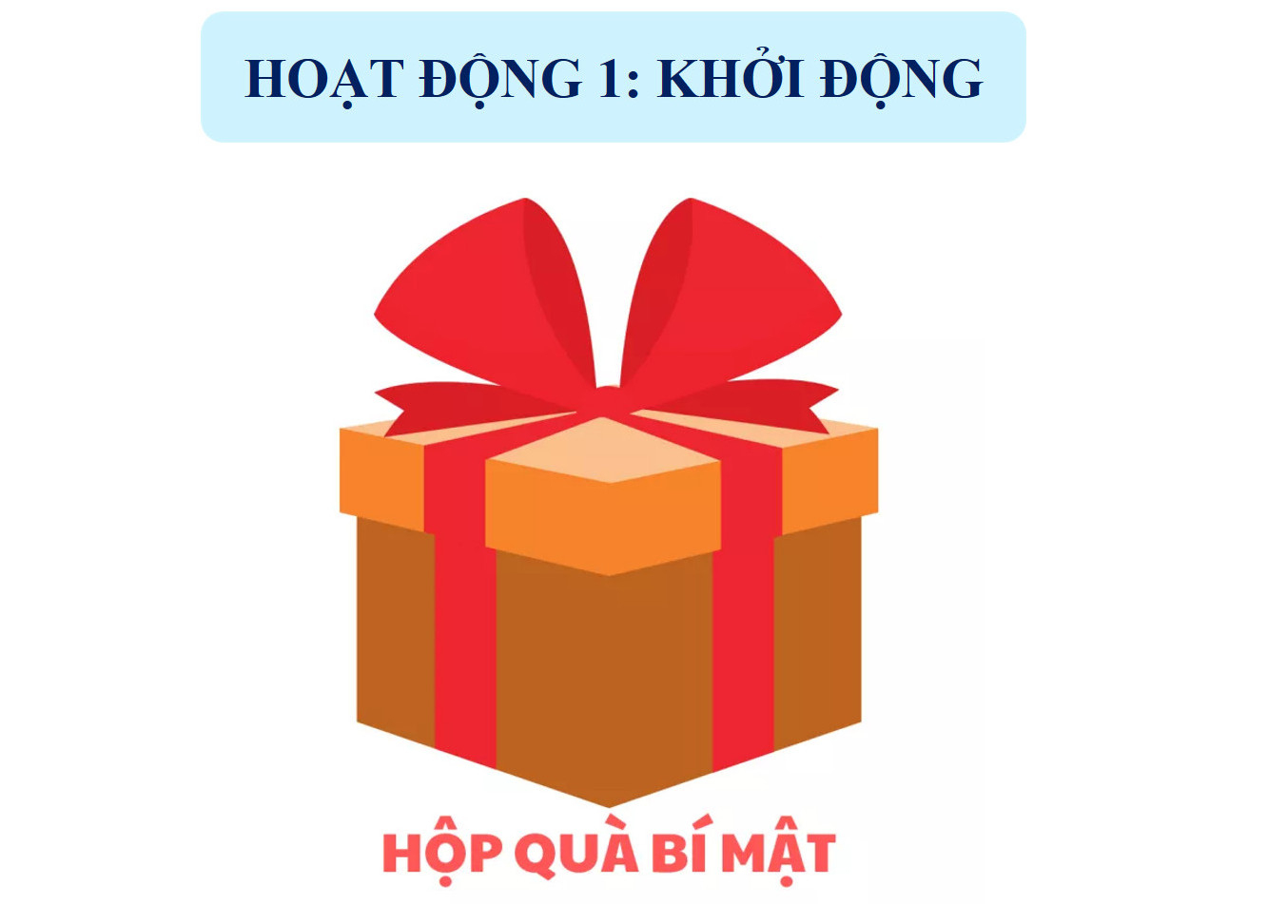

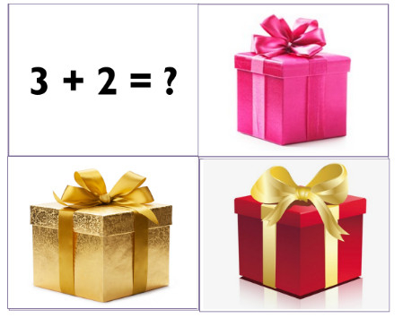
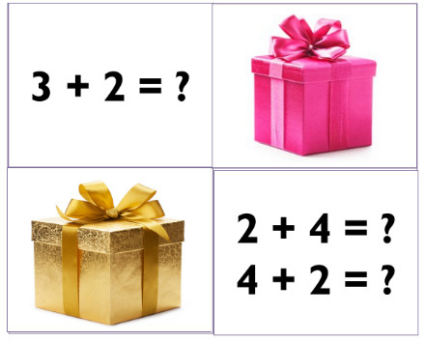

Khi tổ chức trò chơi trong thiết kế hoạt động khởi động đã làm cho bài học thêm sôi nổi, hấp dẫn, đem lại hiệu quả cao cho giờ học. Tất cả học sinh trong lớp tôi đều tích cực tham gia và từ đó các em sẽ được trải nghiệm. Trò chơi góp phần giúp cho hoạt động dạy học của tôi trở nên nhẹ nhàng, không khí lớp học thân thiện, vui vẻ. Ngoài ra nó còn giúp cho học sinh lớp tôi rèn luyện sự mạnh dạn, tự tin, tinh thần đoàn kết và dễ dàng tiếp cận kiến thức của bài học mới.
3.2. Sử dụng trò chơi trong quá trình hình thành kiến thức mới
Muốn giờ học có hiệu quả người giáo viên phải đổi mới phương pháp dạy học sao cho học sinh thấy hứng thú, thích tham gia vào hoạt động học tập. Học sinh Tiểu học nói chung, học sinh lớp Một nói riêng không thể ngồi quá lâu trong giờ học cũng như làm một việc gì đó nhiều thời gian. Vì thế giáo viên cần thay đổi hoạt động học của các em trong giờ học: cho các em thảo luận, làm bài tập hoặc thông qua trò chơi.
Trong thực tế dạy học, trước đây, tôi thường tổ chức trò chơi học tập để củng cố kiến thức, kỹ năng đã học. Tuy nhiên việc tổ chức cho học sinh chơi các trò chơi để hình thành kiến thức, kỹ năng mới là rất cần thiết để tạo hứng thú học tập cho học sinh ngay từ khi bắt đầu bài học mới giúp các em tiếp nhận kiến thức mới một cách nhẹ nhàng, tự nhiên, không gò bó, gượng ép.
Ví dụ: Để hình thành kiến thức mới cho HS tôi đã áp dụng trò chơi “Tiếp sức” trong bài Phép cộng trong phạm vi 6 (tiếp theo) – sách giáo khoa trang 40
- Mục tiêu:
- Thay đổi không khí và tạo hứng thú để học sinh tích cực, vui vẻ, hợp tác cùng nhau xây dựng bài.
- Giúp học sinh luyện tính nhẩm nhanh, thuộc bảng cộng trong phạm vi 6.
b. Chuẩn bị: 2 bảng phụ có ghi các phép tính cộng trong phạm vi 6, phấn màu.
c. Cách chơi:
- Chia lớp thành 2 đội, xếp thành 2 hàng.
- 2 đội xếp thành hàng dọc trước bảng để chơi tiếp sức. Khi giáo viên hô bắt đầu thì lần lượt từng bạn lên ghi nhanh kết quả của các phép tính. Bạn thứ nhất nối xong phép tính đầu tiên chuyển tiếp phấn cho bạn thứ 2 lên ghi kết quả, cứ như vậy cho đến khi ghi hết kết quả của các phép tính. Đội nào ghi đúng và xong trước là đội thắng cuộc.
d. Kết quả: Khi tổ chức trò chơi trong để hình thành kiến thức đã làm cho học sinh tiếp nhận kiến thức một cách dễ dàng, thông qua trò chơi này, học sinh lớp tôi đã tự tính nhẩm ra kết quả của các phép tính cộng, ngoài ra tôi thấy học sinh còn có thể phát hiện ra nhiều vấn đề mới khác so với nhiệm vụ ban đầu như: học sinh có thể dễ dành lập bảng cộng theo thứ tự, biết nhìn nhận để tính toán nhanh hơn dựa vào các sắp xếp thứ tự các phép cộng. Bằng việc vận dụng các kĩ năng, kĩ xảo để chơi trò chơi, học sinh nhanh chóng phát triển những kiến thức nền tảng thành những kiến thức mới, thú vị hơn.
3.3. Sử dụng trò chơi giúp học sinh ôn tập, củng cố kiến thức
Trò chơi học tập không chỉ có vai trò hình thành và khắc sâu kiến thức của bài học mới mà còn giúp cho học sinh hệ thống hoá các kiến thức các chủ điểm đã học. Tôi đã áp dụng trò chơi được thiết kế trên powerpoint như sau:
Ví dụ 1: Trò chơi “Khỉ ăn chuối” vào bài Khối hộp chữ nhật, khối lập phương – sách giáo khoa trang 52.
a. Mục tiêu:
- Tạo không khí vui tươi, thoải mái sau một giờ học.
- Củng cố, khắc sâu kiến thức về khối hộp chữ nhật, khối lập phương.
b. Chuẩn bị: Giáo viên thiết kế trò chơi trên powerpoint.
c. Cách chơi: Giáo viên cho HS quan sát trên máy chiếu. Gv giới thiệu trò chơi: Những chú khỉ trong rừng xanh rất thích ăn chuối, nhưnh để hái được những quả chuối đó thì những chú khỉ cần đưa ra đáp án đúng hoặc sai cho mỗi câu hỏi. Các con hãy giúp những chú khỉ này thu hoạch chuối nhé. HS nào giơ tay đẹp, trả lời đúng sẽ nhận được 1 sticker.
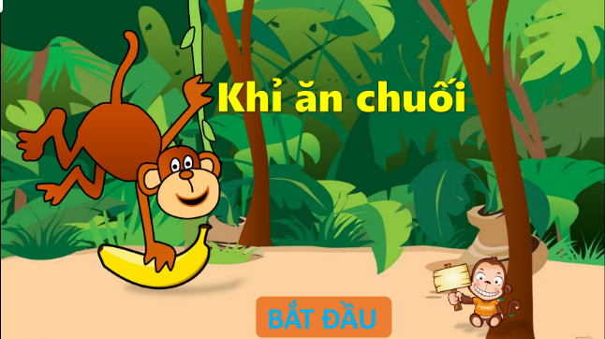

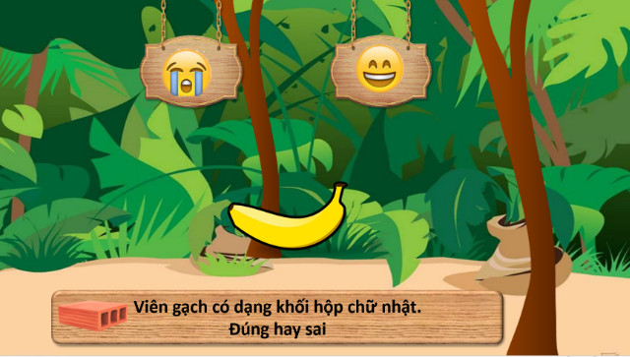
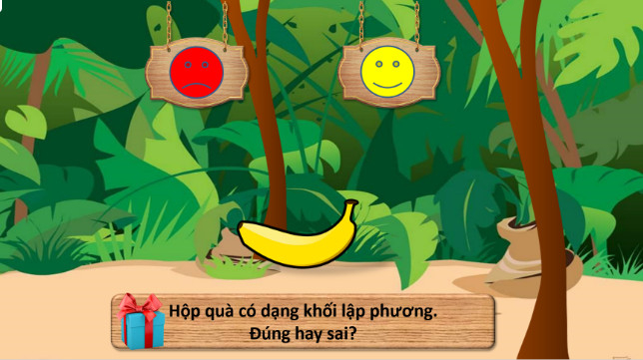

Khi tổ chức trò chơi trong phần củng cố kiến thức đã làm cho học sinh được khắc sâu kiến thức hơn, giờ học thêm sôi nổi, hấp dẫn, đem lại hiệu quả cao. Ngoài ra còn giúp cho học sinh lớp tôi rèn luyện sự mạnh dạn, tự tin, tinh thần đoàn kết và dễ dàng ghi nhớ kiến thức của bài học mới.
Ví dụ 2: Tôi đã áp dụng trò chơi “Mặt cười, mặt mếu” vào bài Luyện tập SGK – trang 75
a. Mục tiêu: - Giúp học sinh củng cố lại thứ tự thực hiện phép tính trong dãy tính có 3 số.
b. Chuẩn bị: Giáo viên phát cho mỗi đội 1 hình mặt cười, 1 hình mặt mếu. Chọn 3 đội chơi, mỗi đội chơi 4 em, các đội tự chọn đội trưởng giơ mặt cười, mặt mếu. Chọn ban thư kí, ban giám khảo, các em cò lại là cổ động viên.
c. Cách chơi:
- Chơi thi đua giữa các đội.
- Giáo viên lần lượt xuất hiện từng bảng con. Trên mỗi bảng con có ghi kết quả của mỗi biểu thức.
Ví dụ - bài 3 (trang 75)
3 + 1 + 2 = 6 5 – 2 – 2 = 1
4 + 3 + 1 = 7 8 – 1 – 3 = 10
+ Mỗi lần giáo viên xuất hiện một bảng con, các đội quan sát nội dung. Nếu đội nào thấy thực hiện đúng thì giơ mặt cười nếu thấy là thực hiện sai thì giơ mặt mếu. Giáo viên có thể nêu câu hỏi chất vấn thêm để các em nhớ lại thứ tự thực hiện phép tính.
+ Ban thư ký tổng hợp điểm sau một cuộc chơi: Mỗi lần trả lời đúng, quay mặt đúng thì được 10 điểm, nếu quay mặt đúng xong chưa trả lời được câu hỏi phụ của giáo viên thì bị trừ đi 1- 2 điểm. Đội nào nhiều điểm nhất đội đó sẽ thắng cuộc được thưởng phiếu khen.
Với cách tổ chức trò chơi này, việc lĩnh hội kiến thức mới của các em có tính hiệu quả cao, khắc phục sự tẻ nhạt, khô khan của môn Toán, kích thích tính khám phá, tạo sự bình đẳng thân thiện trong lớp học.
3.4. Sử dụng trò chơi để kiểm tra, đánh giá năng lực Toán học của học sinh
Thông tư số 22/2021/TT-BGDĐT về việc quy định đánh giá học sinh tiểu học, trong đó khẳng định “Đánh giá học sinh tiểu học là quá trình thu thập, xử lý thông tin thông qua các hoạt động quan sát, theo dõi, trao đổi, kiểm tra, nhận xét quá trình học tập, rèn luyện của học sinh; tư vấn, hướng dẫn, động viên học sinh; diễn giải thông tin định tính hoặc định lượng về kết quả học tập, rèn luyện, sự hình thành và phát triển một số phẩm chất, năng lực của học sinh tiểu học.”
Khi đánh giá năng lực toán của học sinh, tôi đã sử dụng các kĩ thuật quan sát, theo dõi; trao đổi, phỏng vấn; kiểm tra nhanh (phiếu, vở); nhận xét (lời, viết)... Bên cạnh đó, khi ỏ trên lớp tôi cũng tổ chức một số trò chơi để thay đổi không khí và giảm áp lực cho các em.
Ví dụ: Khi dạy về tiết Luyện tập chung - trang 76, tôi đã áp dụng trò chơi “Kết bạn” nhằm kiểm tra, đánh giá học sinh.
a. Mục tiêu: Luyện tập về tính nhẩm, tính nhanh các phép tính cộng, trừ trong phạm vi 10. Qua đó nhằm đánh giá về khả năng tính nhẩm, tính nhanh các phép tính cộng, trừ trong phạm vi 10.
b. Chuẩn bị: 9 chiếc thẻ hình chữ nhật, kích thước 10 x 15 cm, có dây đeo. Trên thẻ có ghi các phép tính chia làm 3 nhóm, các phép tính cùng nhóm là các phép tính có kết quả giống nhau.
c. Cách chơi: Chọn ra 9 học sinh theo tinh thần xug phong. Giáo viên phát cho mỗi học sinh một thẻ, học sinh đeo thẻ của mình trước ngực, mặt có phép tính quay ra ngoài. Mỗi học sinh nhẩm tính các phép tính trên các thẻ của bạn và của mình. Khi nghe hiệu lệnh: “Kết bạn” các em học sinh phải nhanh chóng tìm bạn nào có cùng kết quả với mình thì kết thành một nhóm. Các nhóm phép tính như sau:
Nhóm 1: Các thẻ ghi các phép tính: 3 + 3; 6 + 0; 9 – 3
Nhóm 2: Các thẻ ghi các phép tính: 10 – 2; 4 + 4; 5 + 3
Nhóm 3: Các thẻ ghi các phép tính: 8 – 3; 2 + 3; 10 – 5
Khi tôi thực hiện trò chơi này để kiểm tra kĩ năng tính toán của học sinh thấy các em học sinh rất hào hứng, bạn nào cũng rất tập trung vào tìm kết quả của mỗi phép tính. Trò chơi không chỉ nhận diện ra những em học sinh có kĩ năng tính toán nhanh mà còn giúp học sinh có được rèn tư duy và khả năng quan sát. Vậy với hình thức tổ chức trò chơi trong kiểm tra, đánh giá năng lực toán của học sinh giúp các em thoải mái, tự nhiên, không gây áp lực, lo lắng, băn khoăn cho học sinh.
Ngoài tổ chức đánh giá học sinh bằng trò chơi được thực hiện trong các giờ học ra, tôi còn áp dụng trò chơi trực tuyến để kết hợp đánh giá kiến thức của học sinh khi các em ở nhà. Tôi thực hiện trò chơi tương tác Quizizz. Quizizz là một trò chơi được thao tác trên điện thoại thông minh, Phụ huynh chỉ cần nhấn vào đường link trò chơi mà giáo viên gửi là sẽ ra hệ thống trò chơi bài tập để học sinh có thể ôn tập, kiểm tra kiến thức tại nhà. Các con được thao tác, kéo thả, ấn chọn ngay trên màn hình nên rất thích. Cụ thể tôi dùng trò chơi trực tuyến Quizizz:
Quizizz: Đây là trò chơi trên web, học sinh không phải cài đặt gì chỉ cần ấn vào link điền tên mình là chơi được. Có nhiều hình ảnh và dạng câu hỏi. Học sinh thao tác trực tiếp lên màn hình. Đặc biệt, việc soạn 1 trò chơi trên quizizz rất nhanh. Trong Quizizz có sẵn kho câu hỏi, bài tập tương tác mà giáo viên cả nước đã làm. Thầy cô gõ tên nội dung mình muốn rồi nhấn tìm kiếm sẽ hiển ra nhiều lựa chọn. Thầy cô thấy câu nào hợp với nội dung mình cần thì ấn nút “add” sẽ tự động đưa câu đó vào bài thầy cô thiết kế. Trò chơi rất hay, nhiều hình ảnh và thú vị. Khi chơi lại có nhạc, có thứ tự bảng điểm nên các con rất thích, rất thi đua. Khi làm xong, trò chơi sẽ hiện số điểm đạt được của từng học sinh. Ngày hôm sau khi học sinh tới lớp, tôi tuyên dương 3 bạn đứng nhất và tặng sao khuyến khích động viên học sinh khiến cho các con rất hào hứng. Học sinh được biết ngay kết quả kiểm tra của mình cũng như lượt xếp hạng của mình trong lớp để có động lực phấn đấu trong học tập.
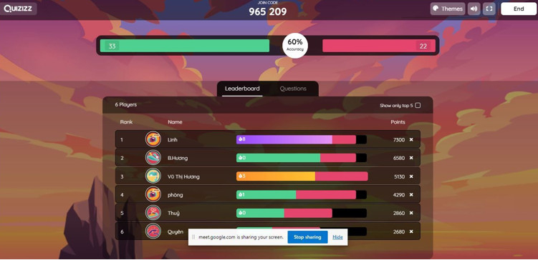
(Ảnh: Bảng xếp hạng của học sinh tham gia trò chơi Quizizz)
Khi thực hiện đánh giá học sinh thông qua trò chơi này, tôi thấy rất hữu ích vì trò chơi có nhiều hình thức câu hỏi trắc nghiệm khách quan có tác dụng nâng cao năng lực tự đánh giá kết quả học tập của học sinh, góp phần đổi mó phương pháp dạy học theo hướng huy động sự tích cực của học sinh trong hoạt động học tập. Cách đánh giá học sinh thông qua trò chơi còn giúp người giáo viên tiết kiệm được công sức trong việc chấm bài. Tạo hứng thú học tập cho học sinh, học sinh có thể ôn tập và làm bài tập ở nhà mọi lúc mọi nơi.
4. Đẩy mạnh ứng dụng Công nghệ thông tin vào việc thiết kế các trò chơi toán học cho học sinh
Trong quá trình tổ chức các trò chơi Toán học cho học sinh lớp 1, tôi đã nghiên cứu, tìm tòi, học hỏi để tìm ra các phương pháp, phương tiện dạy học phù hợp với học sinh. Công nghệ thông tin chính là công cụ hỗ trợ đắc lực trong việc thiết kế trò chơi Toán cho học sinh.
Ngoài những kĩ thuật sử dụng PowerPoint giáo viên cần nắm thêm các kĩ thuật về Violet, Hot Poteto - 4 - 6, Flast… Đặt biệt là cách nhúng vào PowerPoint vì đây là những phần mềm hỗ trợ rất tốt trong việc soạn thảo bài giảng và thiết kế trò chơi. Cũng giống như PowerPoint, Violet là phần mềm công cụ giúp cho giáo viên có thể tự xây dựng được các bài giảng trên máy tính một cách nhanh chóng và hiệu quả. So với các công cụ khác, Violet chú trọng hơn trong việc tạo ra các bài giảng có âm thanh, hình ảnh, chuyển động và tương tác... rất phù hợp với học sinh từ tiểu học. Nhúng Violet vào PowerPoint là cách hiện nội dung của các trang Violet ngay trên trang màn hình của PowerPoint, bên cạnh các nội dung PowerPoint khác.
Ví dụ để giúp các con khắc sâu kiến thức trong phần củng cố bài của tiết học: Phép cộng trong phạm 10 tôi đã thiết kế một số bài tập trên Violet để tạo ra các bài tập (trắc nghiệm, ô chữ, kéo thả,...), sau đó nhập bài tập này luôn lên trang Slide của một bài giảng PowerPoint có sẵn như sau:
Bước 1: Trước hết trên máy tính của GV cần cài đặt phần mềm Violet.
- Vào phần mềm Violet trên máy tính, chọn mục “Nội dung” => Thêm đề mục => Đánh chọn chủ đề, mục, tiêu đề cho nội dung bài tập muốn thiết kế.
- Chọn công cụ => chọn dạng bài tập (vẽ hình, soạn thảo văn bản, trắc nghiệm, kéo thả, ô chữ,…)
- Thiết kế bài tập phù hợp với từng dạng bài tập.
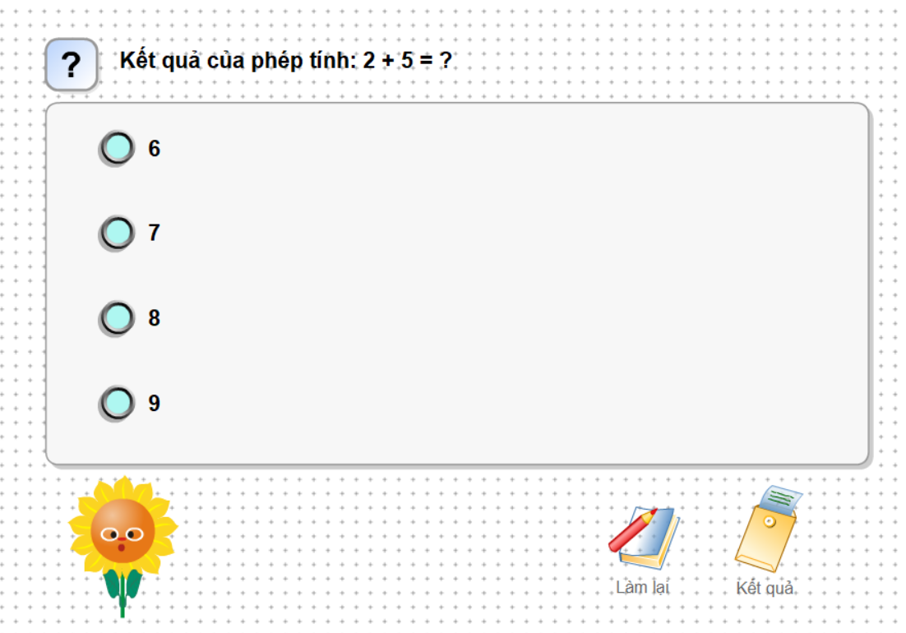
(Ảnh minh hoạ ví dụ về một dạng bài tập trắc nghiệm được thiết kế trên Violet)
- Sau thiết kế bài tập xong, đóng gói và lưu lại tại một thư mục nào đó trên máy tính của mình.
- Bước 2: Liên kết bài tập trên violet vào tại bài giảng powerpoint.
Ứng dụng công nghệ thông tin giúp giáo viên giảm bớt thời gian trong việc chuẩn bị. Tranh ảnh, kênh hình, kênh chữ trở nên phong phú và đa dạng đồng thời có thể mở rộng kiến thức cho các em.
5. Hướng dẫn Cha mẹ học sinh tổ chức các trò chơi Toán học đơn giản ở nhà
Cha mẹ học sinh và những người thân trong gia đình là những người thương yêu, đồng cảm, có thời gian gần gũi và hiểu các em nhất. Họ là người có trách nhiệm theo suốt cuộc đời đối với sự phát triển và sự tiến bộ của các em. Chính vì vậy, sự phối kết hợp giữa nhà trường, giáo viên với cha mẹ các em là vô cùng cần thiết. Trong quá trình dạy học toán lớp 1, tôi thường xuyên trao đổi với cha mẹ học sinh thông qua gọi điện hoặc nhắn tin trao đổi để hướng dẫn thêm cho cha mẹ các em một số biện pháp rèn luyện toán cho các em. Trong đó có một số trò chơi toán học vui vẻ giúp củng cố các kiến các con đã học trên lớp và phù hợp với điều kiện ở tại gia đình. Để thực hiện được những trò chơi toán học tại nhà cũng khá đơn giản, tôi đã gợi ý huớng dẫn phụ huynh có thể lấy những nguyên liệu để tạo trò chơi từ những đồ dùng trong gia đình: đũa ăn, mảnh bìa, lon bia, cốc giấy, quân bài,…
Ví dụ 1: Để giúp học sinh làm quen, ghi nhớ các số trong phạm 20 thì tôi đã hướng dẫn phụ huynh tổ chức trò chơi “Que tính”
Cách chơi: Đầu tiên, bố mẹ hãy oẳn tùa tì để xem ai là người chơi đầu tiên (bố mẹ chơi trước để bé có thể biết cách thức chơi). Khi chơi, bố mẹ hãy rải những que tính xuống đất, cùng lúc đó là phải tung quả bóng lên trên không trung. Cứ một lần tung thì một lần nhặt từng que một. Lượt chơi kết thúc chính là khi que và bóng đều rơi xuống đất. Lúc này bố mẹ hãy đếm số que tính bắt được rồi sau đó đến lượt bé chơi.
Qua trò chơi này học sinh có thể làm quen với việc đếm số lượng, hiểu đúng bản chất về các con số, qua đó còn giúp các em nhớ sâu kiến thức và yêu thích học toán.
Ví dụ 2: Để giúp học sinh ôn bài về so sánh các số trong phạm vi 10, tôi đã hướng dẫn phụ huynh tổ chức trò chơi tại nhà như sau:
- Chuẩn bị: Phụ huynh chuẩn bị các quân bài
- Cách chơi: trải sẵn một số quân bài trên mặt bàn. Phụ huynh có thể đưa ra một số lệnh sau để học sinh làm:
+ Hãy so sánh 2 số 3 và 9,…..
+ Hãy sắp xếp các số 2, 9, 3, 5 theo thứ tự từ bé đến lớn, đưa ra các dãy số khác và yêu cầu sắp xếp theo thứ tự từ lớn đến bé,…
+ Hãy tìm các quân bài ghi số bé hơn 6.
+ Hãy tìm các quân bài ghi số lớn hơn 7.
Khi áp dụng trò chơi này, rất nhiều phụ huynh đã phản hồi lại với tôi rằng con rất thích, vừa giúp con được chơi lại giúp con được ôn bài khi ở nhà. Qua trò chơi này đã rèn cho học sinh sự tư duy, quan sát.
5.1. Trò chơi nhằm hướng dẫn học sinh ôn bài ở nhà
Để giúp các em HS tự ôn bài ở nhà để ôn lại kiến thức, tôi đã sử dụng ứng dụng Edulive – là một ứng dụng mà người giáo viên có thể thiết kế các dạng bài tập dưới dạng những trò chơi, ngoài ra trên đó còn có kho tài liệu tổng hợp một số bài tập được thiết kế dưới dạng trò chơi, xem video để ôn lại kiến thức rất sinh động. Dưới đây là một số dạng trò chơi bài tập tôi đã áp dụng trên lớp và đạt được hiệu quả cao:
Ví dụ: Trò chơi ứng dụng trên Edulive – giáo viên tạo lập bài tập sau đó gửi đường link PH có thể hướng dẫn con vừa học vừa chơi tại nhà.
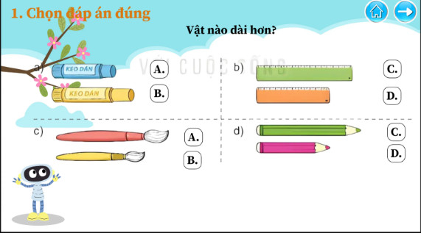
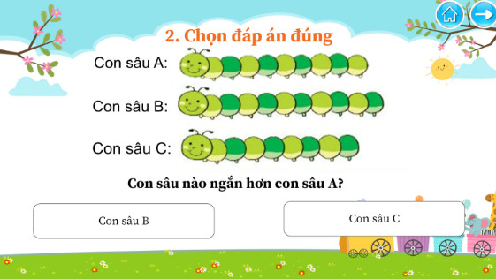
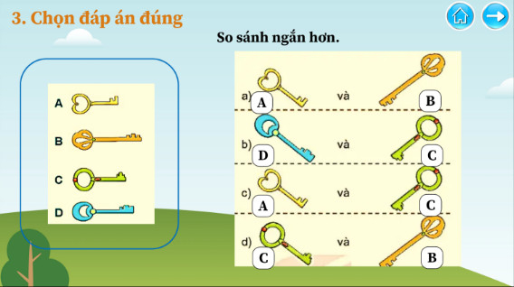
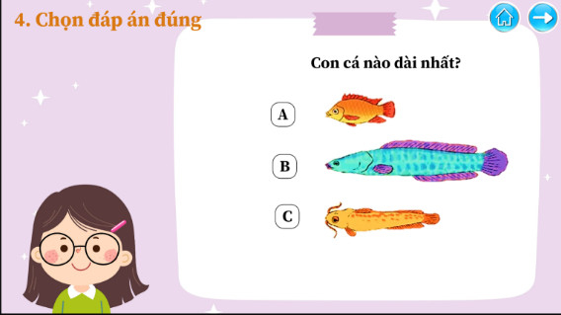
Qua hoạt động này, học sinh lớp tôi đã được ôn luyện toán ngay tại nhà, vẫn là nhiệm vụ hoàn thành bài về nhà nhưng ở dạng trò chơi học tập đã giúp các em cảm thấy thoải mái, không bị gò bó, tạo hứng thú cho các con làm bài khi ở nhà. Khi tổ chức hoạt động này tôi đã được nhiều phụ huynh đã rất vui mừng nhắn tin chia sẻ về các hoạt động vui chơi của con ở nhà cho giáo viên.
5.2. Giúp học sinh vận dụng kiến thức Toán đã học vào cuộc sống
Đáp ứng mục tiêu “Mang cuộc sống vào bài học – Đưa bài học vào cuộc sống” trong môn Toán học ngày càng có nhiều ứng dụng trong cuộc sống, những kiến thức và kĩ năng toán học cơ bản đã giúp con người giải quyết các vấn đề trong thực tế cuộc sống một cách chính xác, góp phần thúc đẩy xã hội phát triển. Chính vì vậy trong các giờ học Toán, tôi thường lồng ghép nội dung lý thuyết với thực hành, giúp các em không chỉ nắm vứng kiến thức mà còn vận dụng hiệu quả vào trong thực tế. Cụ thể khi dạy bài Luyện tập về phép trừ trong phạm vi 10, tôi đã sử dụng trò chơi “Đi siêu thị” để giúp học sinh vận dụng kiến thức đã học vào cuộc sống như sau:
a. Mục tiêu:
- Thông qua trò chơi “Đi siêu thị” giúp học sinh được rèn kĩ năng tính các phép tính trừ trong phạm vi 10.
- Rèn kĩ năng quan sát, khéo léo khi tham gia mua hàng.
b. Chuẩn bị:
- Chuẩn bị những món đồ bày bán đơn giản như: cốc giấy, kẹo mút, hoa giấy, hộp đựng phấn viết.
- Giáo viên chuẩn bị các tấm thẻ ghi mệnh giá tiền: 1 nghìn, 2 nghìn, 3 nghìn, 4 nghìn, 5 nghìn dùng để trao đổi khi mua hàng.
c. Cách chơi:
- Chia ra làm 4 quầy bán hàng: quầy bán cốc giấy; quầy bán hoa giấy; quầy bán kẹo; quầy bán phấn viết.
- Trên mỗi quầy bán hàng ghi giá tiền của mặt hàng đó. Ví dụ: cốc giấy – có giá 2 nghìn, kẹo mút – giá 1 nghìn,…
- Học sinh chơi trên tinh thần xung phong, giáo viên phát cho mỗi học sinh tham gia chơi các tấm thẻ ghi giá tiền khác nhau.
- Các học sinh được chọn tham gia chơi, học sinh được mua các món đồ tuỳ thích.
- Khi chơi các em sẽ phải cân đối mệnh giá số tiền trên các phiếu để mua được món đồ đó.
Sau cuộc chơi, tôi thấy khuôn mặt nào học sinh nào cũng rất hứng khởi, vui tươi vì các em được tham gia mua bán tại các quầy hàng. Trong quá trình mua học sinh đã được rèn sự tư duy, tính toán cân đối làm sao đủ tiền lựa đồ. Kết thúc trò chơi, ngoài kĩ năng tính toán ra, tôi còn hỏi thêm những câu hỏi để các học sinh liên tưởng bài toán thực tế như: Ban đầu bày bán 10 bông hoa, lần thứ nhất bán cho bạn Hiếu 2 bông hoa, lần thứ hai bán cho bạn Thư 3 bông hoa. Vậy quầy còn lại mấy bông hoa? Từ ví dụ thực tế qua các lần bán hoa, học sinh đã dễ dàng đưa ra được phép tính 10 – 2 – 3 = ? và tìm được kết quả của phép tính đó chính bằng số bông hoa còn lại tại quầy. Như vậy qua trò chơi này đã giúp học sinh vận dụng, củng cố kiến thức và biết vận dụng kiến thức vào các tình huống liên quan đến bài học từ đó giúp các em có thể tự đưa ra được ví dụ về các bài toán có liên quan đến thực tế trong cuộc sống.
IV. KẾT QUẢ
1. Kết quả đạt được
Trong quá trình tổ chức các trò chơi toán học cho học sinh lớp 1, tôi đã áp dụng các biện báp trên và qua quan sát, theo dõi hằng ngày cùng với đánh giá theo các tiêu chí, tôi nhận thấy các em đã có tiến bộ khá rõ rệt. Việc áp dụng trò chơi toán học trong môn Toán đã giúp các em yêu thích, say mê học toán vì khi được chơi các trò chơi về toán học các em luôn có tinh thần thoải mái, vui tươi, hào hứng mà vẫn hoàn thành tốt nội dung kiến thức của bài học. Không chỉ vậy, việc đưa trò chơi toán học vào dạy học toán đã giúp cho nhiều em có kĩ năng tính toán nhanh hơn, rèn kĩ năng tư duy, tính đoàn kết khi làm việc tập thể phát huy tính tích cực chủ động học tập của học sinh. Phụ huynh quan tâm và nắm được các nội dung trong chương trình học của con từ đó có những biện pháp phối kết hợp với giáo viên hiệu quả hơn để giúp con học tốt môn Toán.
Qua quá trình tiến hành các biện pháp trên, cho tới nay, lớp tôi đã đạt được những kết quả như sau:
* Chuyển biến về tâm lý từ đầu năm học đến cuối học kỳ I năm học 2022 – 2023:
 | Sĩ số | Yêu thích học Toán, tính toán nhanh |  | Ham chơi, chưa tự giác |  | Học toán chậm
 | Sĩ số | SL | % | SL | % | SL | %
Đầu năm | 30 | 9 | 30 | 10 | 33,3 | 11 | 36,7
Cuối HK 1 | 30 | 15 | 50 | 12 | 40 | 3 | 10

* Kết quả học tập:
Sĩ số | Hoàn thành xuất sắc |  | Hoàn thành tốt |  | Hoàn thành |  | Chưa hoàn thành
Sĩ số | SL | % | SL | % | SL | % | SL | %
30 | 6 | 20 | 15 | 50 | 9 | 30 | 0 | 0

2. Bài học kinh nghiệm
Qua thực tiễn giảng dạy tôi rút ra được một số kinh nghiệm khi thiết kế và tổ chức trò chơi học tập Toán lớp Một như sau:
Trò chơi có thể được tổ chức ở bất kì ở mỗi bước lên lớp của một giờ: kiểm tra bài cũ, hình thành bài mới, củng cố bài…
Mỗi trò chơi học tập phải là một bộ phận của tiến trình lên lớp và phải giải quyết được mục tiêu bài học.
Sau mỗi trò chơi, giáo viên đã giúp học sinh rút ra được bài học từ trò chơi đó.
Giáo viên cần lựa chọn cách chơi sao cho trong mỗi trò chơi càng nhiều học sinh được tham gia càng tốt.
Giáo viên cần tự học tập và rèn luyện cho mình khả năng quan sát, óc phán đoán và hiểu tâm lý trẻ để mỗi lần tổ chức trò chơi là một lần học sinh được tạo điều kiện để phát triển tối đa khả năng, kinh nghiệm, năng lực của mình.

C. KẾT LUẬN VÀ KHUYẾN NGHỊ
I. KẾT LUẬN
Từ khi tìm hiểu, nghiên cứu cho đến khi hoàn thành đề tài này, tôi thấy đề tài này có tác dụng to lớn. Tìm hiểu việc dạy và học môn Toán lớp 1 để đề xuất những biện pháp tổ chức trò chơi nhằm góp phần nâng cao chất lượng môn Toán cho học sinh lớp 1. Qua đó giúp học sinh tiếp cận và học tập môn Toán hiệu quả hơn. Mặt khác việc hình thành trong nhà trường những kiến thức, kĩ năng, sự tư duy toán học từ lớp 1 sẽ là nền tầng giúp các em học tốt các chương trình Toán học ở lớp trên.
Trải nghiệm một thời gian nghiên cứu và áp dụng vào thực tế, tôi đã đưa ra một số “Tổ chức trò chơi toán học nhằm góp phần nâng cao chất lượng môn Toán cho học sinh lớp 1” với mong muốn nhằm thay đổi hình thức học tập, nếu như trước đây với các giáo viên có tuổi ngại áp dụng trò chơi vào học toán thì nay các cô đã quan tâm tới việc đưa trò chơi toán học vào dạy học toán. Giúp nâng cao kỹ năng công nghệ thông tin cho giáo viên. Chỉ bằng hoạt động trí tuệ, do đó giảm tính chất căng thẳng của giờ học, nhất là kiến thức của môn Toán - môn học vốn được coi là khô khan, đơn điệu... giúp cho học sinh nắm vững kiến thức, ghi nhớ và khắc sâu kiến thức hơn thông qua các trò chơi toán học. Trên đây là một số biện pháp nhỏ mà bản thân tôi đã rút ra trong quá trình nghiên cứu và giảng dạy ở lớp mình.
II. KHUYẾN NGHỊ
a) Đối với cấp trên
- Các cơ quan giáo dục, các trường Tiểu học cần đầu tư cơ sở vật chất cũng như đầu tư các sách tham khảo về tổ chức trò chơi học tập nói chung và trò chơi Toán nói riêng cho giáo viên.
- Các trường sư phậm cần chú trọng hơn đến phương pháp dạy học bằng trò chơi để cung cấp cho nhưng giáo viên tương lai một phương pháp dạy học hiệu quả, tích cực, góp phần vào công cuộc đổi mới phương pháp dạy học.
b) Đối với nhà trường
Nhà trường nên chú trọng, khuyến khích giáo viên tổ chức trò chơi trong dạy học Toán, đầu tư sưu tầm, thiết kế trò chơi toán học và bồi dưỡng năng lực tổ chức trò chơi cho giáo viên.
Trên đây, tôi vừa trình bày “Tổ chức trò chơi toán học nhằm góp phần nâng cao chất lượng môn Toán cho học sinh lớp 1”. Trong quá trình nghiên cứu và thực hiện đề tài này không tránh khỏi những thiếu sót. Vì vậy, tôi rất mong nhận được sự giúp đỡ, đống góp ý kiến của các cấp lãnh đạo giúp cho đề tài của tôi được hoàn thiện và đạt kết quả cao hơn.
Tôi xin chân thành cảm ơn!
D. TÀI LIỆU THAM KHẢO
1. Sách giáo khoa Toán 1
Đỗ Đức Thái (Tổng chủ biên), Đỗ Tiến Đạt (chủ biên), Nguyễn Hoài Anh, Trần Thuý Ngà, Nguyễn Thị Thanh Sơn NXB Đại học sư phạm.
2. Sách giáo viên Toán 1
Đỗ Đức Thái (Tổng chủ biên), Đỗ Tiến Đạt (chủ biên), Nguyễn Hoài Anh, Trần Thuý Ngà, Nguyễn Thị Thanh Sơn NXB Đại học sư phạm.
3. Giáo trình tâm lí học Tiểu học, NXB Đại học sư phạm Hà Nội, 223 trang.
4. Tổ chức cho học sinh Tiểu học vui chơi giữa buổi học, NXB Giáo dục Thành Phố Hồ Chí Minh, 80 trang

E. PHỤ LỤC
PHIẾU ĐIỀU TRA
(Phiếu dành cho học sinh trước khi áp dụng SKKN)
Họ và tên học sinh: …………………………………………….. Lớp: ….
Trường:……………………………………………………………………
Thời gian tiến hành điều tra: Ngày 15 tháng 9 năm 2022.
Con hãy thực hiện yêu cầu của các bài tập sau:
Bài 1: Hãy đếm và tô màu thật đẹp cho hình bên dưới nhé
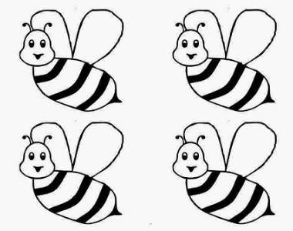
Có …….. con ong
Bài 2: Hãy đếm đồ vật dưới đây và tích vào ô tròn tương ứng nhé
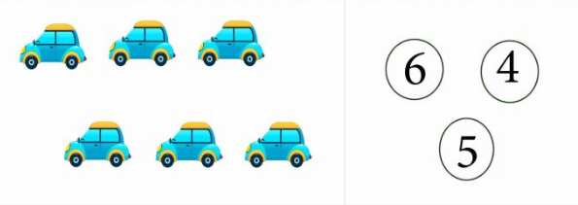

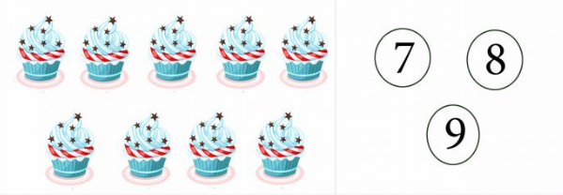

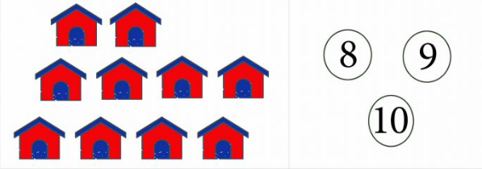

Bài 3: Tính theo mẫu

 

